

OBRAZLOŽENJE
UZ POLUGODIŠNJI IZVJEŠTAJ O IZVRŠENJU PRORAČUNA GRADA OTOČCA
ZA 2024. GODINU

OBRAZLOŽENJE
uz polugodišnji izvještaj o izvršenju Proračuna Grada Otočca za 2024. godinu

SADRŽAJ:

UVOD…… 2
1. OPĆI DIO 3
2. POSEBNI DIO 4
3. IZVJEŠTAJ O ZADUŽIVANJU 4
4. IZVJEŠTAJ O KORIŠTENJU PRORAČUNSKE ZALIHE 4
5. IZVJEŠTAJ O DANIM JAMSTVIMA I PLAĆANJIMA PO PROTESTIRANIM JAMSTVIMA 5
6. OBRAZLOŽENJE OSTVARENJA PRIHODA I PRIMITAKA, RASHODA I IZDATAKA 5
6.1. OPĆI DIO 5
6.1.1. PRIHODI PREMA EKONOMSKOJ KLASIFIKACIJI 5
6.1.2. RASHODI PREMA EKONOMSKOJ KLASIFIKACIJI 8
6.1.3. PRIHODI I RASHODI PREMA IZVORIMA FINANCIRANJA 11
6.1.4. RASHODI PREMA FUNKCIJSKOJ KLASIFIKACIJI 12
6.1.5. RAČUN FINANCIRANJA PREMA EKONOMSKOJ KLASIFIKACIJI 12
6.1.6. RAČUN FINANCIRANJA PREMA IZVORIMA FINANCIRANJA 13
6.1.7. REZULTAT POSLOVANJA 13
6.2. POSEBNI DIO 14
6.2.1. RAZDJEL 001 PREDSTAVNIČKO TIJELO 14
6.2.2. RAZDJEL 002 IZVRŠNO TIJELO 14
6.2.3. RAZDJEL 004 JEDINSTVENI UPRAVNI ODJEL 14
7. STANJE NENAPLAĆENIH POTRAŽIVANJA 17
8. STANJE NOVČANIH SREDSTAVA NA RAČUNIMA PRORAČUNA I PRORAČUNSKIH KORISNIKA 18
9. STANJE NEPODOMIRENIH DOSPJELIH OBVEZA 18
10. STANJE POTENCIJALNIH OBVEZA PO OSNOVI UPRAVNIH I SUDSKIH POSTUPAKA 19

UVOD
Zakonom o proračunu (NN 144/21) i Pravilnikom o polugodišnjem i godišnjem izvještaju o izvršenju proračuna (NN 85/23) propisana je obveza sastavljanja polugodišnjeg i godišnjeg izvještaja o izvršenju proračuna te njegova podnošenja na donošenje predstavničkom tijelu jedinice lokalne i područne (regionalne) samouprave.

Temeljem odredbi članka 76. Zakona o proračunu (NN 144/21) i članka 4. Pravilnika o polugodišnjem i godišnjem izvještaju o izvršenju proračuna (85/23) utvrđeno je da polugodišnji izvještaj o izvršenju proračuna sadrži:

- OPĆI DIO, koji sadrži :
Račun prihoda i rashoda
- Prihodi i rashodi prema ekonomskoj klasifikaciji na razini odjeljka (4. razina)
- Prihodi i rashodi prema izvorima financiranja
- Rashodi prema funkcijskoj klasifikaciji
Račun financiranja
- Račun financiranja prema ekonomskoj klasifikaciji
- Račun financiranja prema izvorima financiranja

- POSEBNI DIO, koji sadrži:
- Izvršenje po organizacijskoj klasifikaciji
- Izvršenje po programskoj klasifikacija po izvorima financiranja i ekonomskoj klasifikaciji (4. razina) raspoređenih u programe koji se sastoje od aktivnosti i projekata

- IZVJEŠTAJ O ZADUŽIVANJU
- IZVJEŠTAJ O KORIŠTENJU PRORAČUNSKE ZALIHE
- IZVJEŠTAJ O DANIM JAMSTVIMA I PLAĆANJIMA PO PROTESTIRANIM JAMSTVIMA
- OBRAZLOŽENJE OSTVARENJA PRIHODA I PRIMITAKA, TE IZVRŠENJE RASHODA I IZDATAKA
- STANJE NENAPLAĆENIH POTRAŽIVANJA
- STANJE NOVČANIH SREDSTAVA NA RAČUNIMA PRORAČUNA I PRORAČUNSKIH KORISNIKA
- STANJE NEPODMIRENIH DOSPJELIH OBVEZA
- STANJE POTENCIJALNIH OBVEZA PO OSNOVI SUDSKIH POSTUPAKA

Za financiranje javnih rashoda i izdataka Grada Otočca za 2024. godinu doneseni su slijedeći financijsko-planski dokumenti:
- Proračun Grada Otočca za 2024. godinu uravnotežen je i iznosi 14.309.300,00 EUR, Gradsko vijeće Grada Otočca na 15. sjednici održanoj 28.12.2023. godine donijelo je Proračun Grada Otočca za 2024. godinu i projekcije za 2025. i 2026. godinu („Službeni vjesnik Grada Otočca“, broj 8/23).
- Odluku o izvršavanju Proračuna Grada Otočca za 2024. godinu, („Službeni vjesnik Grada Otočca“, broj 8/23).
U Odluci o financiranju redovnih i nužnih rashoda i izdataka Grada Otočca sudjeluju Grad i 4 proračunska korisnika a to su:
- Dječji vrtić Ciciban,
- Gacko pučko otvoreno učilište,
- Centar za pomoć u kući i
- Javna ustanova narodna knjižnica.

Odlukom o izvršavanju proračuna Grada Otočca za 2024. godinu proračunski korisnici nisu u obvezi uplaćivati prihode od obavljanja vlastite djelatnosti te ostvarene namjenske prihode i primitke u proračun Grada Otočca, već su obvezni polugodišnje i godišnje izvještavati tijelo gradske uprave nadležno za financije i nadležni upravni odjel do kraja polugodišta/godine o ostvarenim i utrošenim prihodima i primicima. Slijedom navedenog svi prihodi i primici, rashodi i izdaci Grada i proračunskih korisnika su u ovom izvještajnom razdoblju iskazani u godišnjem izvještaju o izvršenju proračuna Grada Otočca.

- OPĆI DIO

Proračun Grada Otočca za 2024. godinu, konsolidiran je, sa planiranim svim prihodima proračunskih korisnika i rashodima financiranim iz istih.

U izvještajnom razdoblju ostvareni su prihodi i primici od 3.436.049,85 EUR, od čega su 3.270.341,39 EUR kuna prihodi i primici proračuna te 165.708,46 EUR prihodi proračunskih korisnika.
Prihodi proračunskih korisnika iznose:
- Gacko pučko otvoreno učilište: 63.099,80 EUR.
- Javna ustanova narodna knjižnica: 9.203,00 EUR.
- Dječji vrtić Ciciban: 81.233,81 EUR.
- Centar za pomoć u kući: 12.171,85 EUR.

Izvršeni su rashodi i izdaci u iznosu od 3.339.316,07 EUR, s ostvarenim viškom prihoda i primitaka od 96.733,78 EUR. Zbroj prenesenog manjka iz prethodnog razdoblja u iznosu od 741.121,03 EUR te viška 30.06.2024. godine u iznosu od 96.733,78 EUR utvrđen je ukupni manjak na dan 30.06.2024. godine u iznosu 644.387,25 EUR.
Ukupni prihodi i rashodi izvještajnog razdoblja navedeni su u Računu prihoda i rashoda, dok su u Računu financiranja navedeni primici i izdaci za otplatu kredita i zajmova.

Sukladno gore navedenom Pravilniku, u Općem dijelu Izvještaja daju se podaci o izvršenju za prethodnu godinu (na 4. razini računskog plana), podaci iz plana (2. razini računskog plana), izvršenje za izvještajno razdoblje (na 4. razini računskog plana), te indeksi izvršenja u odnosu na plan i na izvršenje prethodne proračunske godine.

U Računu financiranja navedeni su ukupni primici i izdaci za otplatu zajmova i kredita.

- POSEBNI DIO

U Posebnom dijelu godišnjeg izvještaja o izvršenju proračuna, u skladu s Pravilnikom, rashodi i izdaci prikazuju se detaljnije, te se sastavlja:
- Izvještaj po organizacijskoj klasifikaciji ( rashodi i izdaci iskazuju se po razdjelima i glavama unutar razdjela) i
- Izvještaj po programskoj klasifikaciji uz naznaku izvora financiranja i ekonomskoj klasifikaciji (rashodi i izdaci iskazani unutar razdjela i glava po programima, aktivnostima i projektima na četvrtoj razini računskog plana).

IZVJEŠTAJ O ZADUŽIVANJU

U Računu zaduživanja/financiranja za 2024. godinu- Grad Otočac ima jedno kreditno zaduženje i to prema HBOR-u za energetsku modernizaciju javne rasvjete koja se realizirala u 2022.godini, no sredstva kredita su dobivena 10.02.2023.godini.
Plan otplate kredita je kvartalno i to kroz 10 godina uz kamatnu stopu od 0,10% godišnje. Povrat kredita započeo je u 2023.godini te na dan 30.06.2024. godine otplaćeno je ukupno: glavnica 156.587,65 EUR i kamate 1.656,73 EUR.

IZVJEŠTAJ O KORIŠTENJU PRORAČUNSKE ZALIHE

Člankom 65. Zakona o proračunu (NN broj 144/21) propisano je da se u proračunu utvrđuju sredstva za proračunsku zalihu. Sredstva proračunske zalihe mogu iznositi najviše 0,50% proračunskih prihoda, a visina sredstava proračunske zalihe utvrđuje se Odlukom o izvršavanju proračuna. Člankom 21. Odluke o izvršavanju proračuna Grada Otočca za 2024. godinu (Službeni vjesnik Grada Otočca br. 8/23) utvrđena su sredstva proračunske zalihe u iznosu od 20.000,00 EUR.
U razdoblju od 01.01.2024. godine do 30.06.2024. godine utrošeno je 700,00 EUR. O korištenju proračunske zalihe odlučuje Gradonačelnik koji obavezan izvijestiti Gradsko vijeće uz polugodišnji i godišnji izvještaj o izvršenju proračuna.
Sukladno Zakonu o proračunu sredstva proračunske zalihe mogu se koristiti za nepredviđene namjene za koje u proračunu nisu osigurana sredstva ili za namjene za koje se tijekom godine pokaže da za njih nisu utvrđena dovoljna sredstva jer ih pri planiranju proračuna nije bilo moguće planirati.
Utrošak sredstava proračunske zalihe za 2024. godinu prikazan je u prilogu materijala (Izvještaj o korištenju proračunske zalihe).

IZVJEŠTAJ O DANIM JAMSTVIMA I PLAĆANJIMA PO PROTESTIRANIM JAMSTVIMA

Sukladno članku 129. Zakona o proračunu, JLP(R)S može dati jamstvo pravnoj osobi u svom većinskom izravnom ili neizravnom vlasništvu i ustanovi čiji je osnivač, za ispunjenje obveza pravne osobe i ustanove. JLP(R)S je obvezna prije davanja jamstva ishoditi suglasnost ministra financija. Dano jamstvo se uključuje u opseg mogućeg zaduživanja JLP(R)S.
Grad Otočac u razdoblju od 01.01.2024. do 30.06.2024. godine nije davao jamstva niti suglasnost za zaduživanje proračunskim korisnicima, trgovačkim društvima u vlasništvu Grada ili udrugama koje se financiranju iz proračuna Grada Otočca.

OBRAZLOŽENJE OSTVARENJA PRIHODA I PRIMITAKA, RASHODA I IZDATAKA

OPĆI DIO
    - PRIHODI PREMA EKONOMSKOJ KLASIFIKACIJI

Prihodi poslovanja (razred 6) ostvareni su u iznosu od 3.435.009,96 EUR, 25,05% u odnosu na godišnji plan, te veći za 16,97% u odnosu na izvještaj prethodne godine. Prihodi od prodaje nefinancijske imovine (razred 7), koji se odnose na prihode od prodaje zemljišta, stanova ostvareni su u iznosu od 1.039,89 EUR, 0,24% u odnosu na godišnji plan. U odnosu na isto razdoblje prethodne godine manji su za 93,92 %.
U nastavku slijedi tabelarni i grafički prikaz planiranih i ostvarenih prihoda po skupinama za obračunsko razdoblje siječanj-lipanj 2024. godine (Tabela br.1 i Grafikon br.1), tabelarni i grafički prikaz strukture ostvarenja prihoda po skupinama za obračunsko razdoblje siječanj-lipanj 2024. godine (Tabela br.2 i Grafikon br.2) i tabelarni prikaz ostvarenja prihoda po skupinama za obračunsko razdoblje siječanj-lipanj za 2023. i 2024. godinu (Tabela br. 3).

Tabela br. 1 Planirani i ostvareni prihodi po skupinama za obračunsko razdoblje siječanj-lipanj 2024. godine
Vrsta prihoda | Planirani prihodi 2024. (EUR) | Ostvareni prihodi 2024. (EUR) | % izvršenja
61 Prihodi od poreza | 4.948.400,00 | 1.295.685,20 | 26,18%
63 Pomoći iz inozemstva i od subjekata unutar općeg proračuna | 6.324.605,00 | 1.317.317,76 | 20,83%
64 Prihodi od imovine | 854.510,00 | 257.595,11 | 30,15%
65 Prihodi od upravnih i administrativnih pristojbi, pristojbi po posebnim propisima i naknada | 1.073.850,00 | 501.060,95 | 46,66%
66 Prihodi od prodaje proizvoda i robe te pruženih usluga i prihodi od donacija | 94.665,00 | 24.878,28 | 26,28%
68 Kazne, upravne mjere i ostali prihodi | 415.000,00 | 38.472,66 | 9,27%
71 Prihodi od prodaje neproizvedene dugotrajne imovine | 67.800,00 | 0,00 | 0,00%
72 Prihodi od prodaje proizvedene dugotrajne imovine | 365.000,00 | 1.039,89 | 0,28%
UKUPNO | 14.143.830,00 | 3.436.049,85 | 24,29%

Grafikon br. 1 Planirani i ostvarenih prihoda po skupinama za obračunsko razdoblje siječanj-lipanj 2024. godine

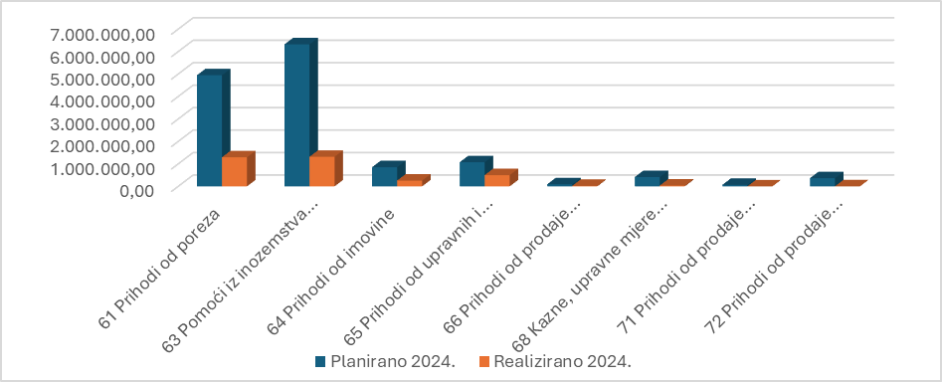

Tabela br. 2 Struktura ostvarenja prihoda po skupinama za obračunsko razdoblje siječanj-lipanj 2024. godine
Vrsta prihoda | Ostvareni prihodi 2024. (EUR) | % udio
61 Prihodi od poreza | 1.295.685,20 | 38%
63 Pomoći iz inozemstva i od subjekata unutar općeg proračuna | 1.317.317,76 | 38%
64 Prihodi od imovine | 257.595,11 | 7%
65 Prihodi od upravnih i administrativnih pristojbi, pristojbi po posebnim propisima i naknada | 501.060,95 | 15%
66 Prihodi od prodaje proizvoda i robe te pruženih usluga i prihodi od donacija | 24.878,28 | 1%
68 Kazne, upravne mjere i ostali prihodi | 38.472,66 | 1%
71 Prihodi od prodaje neproizvedene dugotrajne imovine | 0,00 | 0%
72 Prihodi od prodaje proizvedene dugotrajne imovine | 1.039,89 | 0%
UKUPNO | 3.436.049,85 | 100%

Grafikon br. 2 Struktura ostvarenja prihoda po skupinama za obračunsko razdoblje siječanj-lipanj 2024. godine

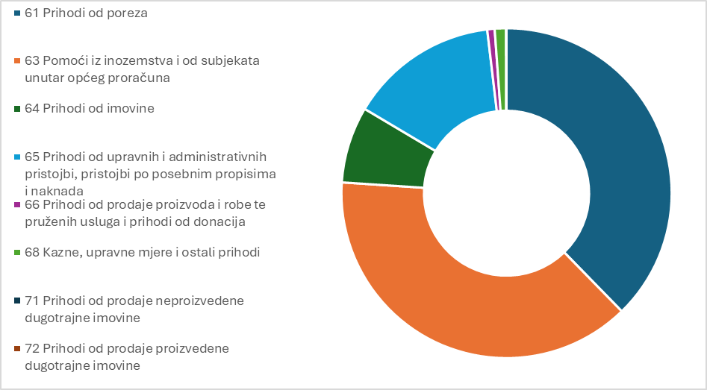

Tabela br. 3 Prihodi po skupinama za obračunsko razdoblje siječanj-lipanj za 2023. i 2024. godinu
Vrsta prihoda | Ostvareni prihodi 2023. (EUR) | Ostvareni prihodi 2024. (EUR)
61 Prihodi od poreza | 1.302.002,90 | 1.295.685,20
63 Pomoći iz inozemstva i od subjekata unutar općeg proračuna | 803.804,28 | 1.317.317,76
64 Prihodi od imovine | 314.871,34 | 257.595,11
65 Prihodi od upravnih i administrativnih pristojbi, pristojbi po posebnim propisima i naknada | 491.775,12 | 501.060,95
66 Prihodi od prodaje proizvoda i robe te pruženih usluga i prihodi od donacija | 23.253,76 | 24.878,28
68 Kazne, upravne mjere i ostali prihodi | 1.044,59 | 38.472,66
71 Prihodi od prodaje neproizvedene dugotrajne imovine | 0,00 | 0,00
72 Prihodi od prodaje proizvedene dugotrajne imovine | 17.105,49 | 1.039,89
UKUPNO | 2.953.857,48 | 3.436.049,85

RASHODI PREMA EKONOMSKOJ KLASIFIKACIJI

Rashodi poslovanja (razred 3), ostvareni su u iznosu od 2.582.653,40 EUR, 39,08% u odnosu na godišnji plan. U odnosu na isto razdoblje prethodne godine veći su za 0,34%.
Rashodi za nabavu nefinancijske imovine (razred 4), ostvareni su u iznosu od 694.027,61 EUR, 9,27% u odnosu na godišnji plan. U odnosu na isto razdoblje prethodne godine veći su za 15,41%.

U nastavku slijedi tabelarni i grafički prikaz planiranih i ostvarenih rashoda po skupinama za obračunsko razdoblje siječanj-lipanj 2024. godine (Tabela br.4 i Grafikon br.3), tabelarni i grafički prikaz strukture ostvarenja rashoda po skupinama za obračunsko razdoblje siječanj-lipanj 2024. godine (Tabela br.5 i Grafikon br.4) i tabelarni prikaz ostvarenja rashoda po skupinama za obračunsko razdoblje siječanj-lipanj za 2023. i 2024. godinu (Tabela br.6).

Tabela br. 4 Planirani i ostvareni rashodi po skupinama za razdoblje siječanj-lipanj 2024. godine
Vrsta rashoda | Planirani rashodi 2024. (EUR) | Ostvareni rashodi 2024. (EUR) | %
Vrsta rashoda | Planirani rashodi 2024. (EUR) | Ostvareni rashodi 2024. (EUR) | izvršenja
31 Rashodi za zaposlene | 1.974.400,00 | 800.402,08 | 40,54%
32 Materijalni rashodi | 2.584.589,00 | 896.315,95 | 34,68%
34 Financijski rashodi | 15.300,00 | 5.074,30 | 33,17%
35 Subvencije | 164.036,00 | 60.985,65 | 37,18%
36 Pomoći dane u inozemstvo i unutar općeg proračuna | 418.200,00 | 116.973,60 | 27,97%
37 Naknade građanima i kućanstvima na temelju osiguranja i druge naknade | 345.000,00 | 130.000,49 | 37,68%
38 Ostali rashodi | 1.106.400,00 | 572.901,33 | 51,78%
41 Rashodi za nabavu neproizvedene dugotrajne imovine | 224.600,00 | 0,00 | 0,00%
42 Rashodi za nabavu proizvedene dugotrajne imovine | 5.772.010,00 | 682.527,61 | 11,82%
45 Rashodi za dodatna ulaganja u nefinancijskoj imovini | 1.488.765,00 | 11.500,00 | 0,77%
UKUPNO | 14.093.300,00 | 3.276.681,01 | 23,25%

Grafikon br. 3 Grafički prikaz planiranih i ostvarenih rashoda po skupinama za razdoblje siječanj-lipanj 2024.godine.
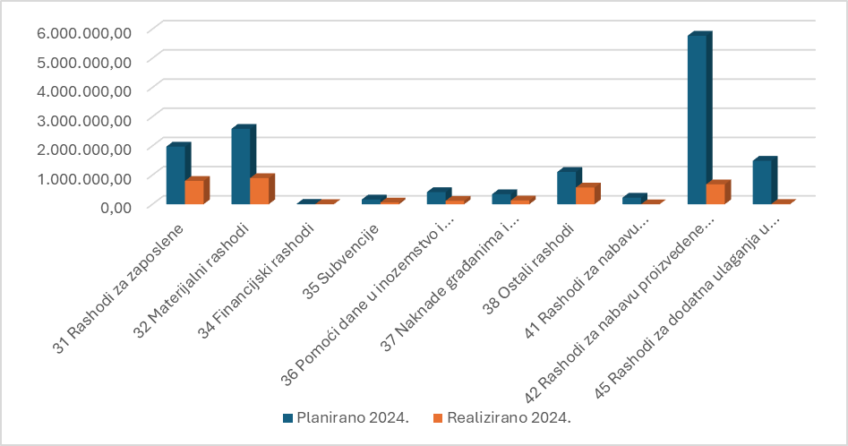

Tabela br. 5 Struktura ostvarenja rashoda po skupinama za obračunsko razdoblje siječanj-lipanj 2024. godine
Vrsta rashoda | Ostvareni rashodi 2024. (EUR) | %  udio
31 Rashodi za zaposlene | 800.402,08 | 24%
32 Materijalni rashodi | 896.315,95 | 27%
34 Financijski rashodi | 5.074,30 | 0%
35 Subvencije | 60.985,65 | 2%
36 Pomoći dane u inozemstvo i unutar općeg proračuna | 116.973,60 | 4%
37 Naknade građanima i kućanstvima na temelju osiguranja i druge naknade | 130.000,49 | 4%
38 Ostali rashodi | 572.901,33 | 17%
41 Rashodi za nabavu neproizvedene dugotrajne imovine | 0,00 | 0%
42 Rashodi za nabavu proizvedene dugotrajne imovine | 682.527,61 | 21%
45 Rashodi za dodatna ulaganja u nefinancijskoj imovini | 11.500,00 | 0%
UKUPNO | 3.276.681,01 | 100%

Grafikon br. 4 Struktura ostvarenja rashoda po skupinama za obračunsko razdoblje siječanj-lipanj 2024. godine
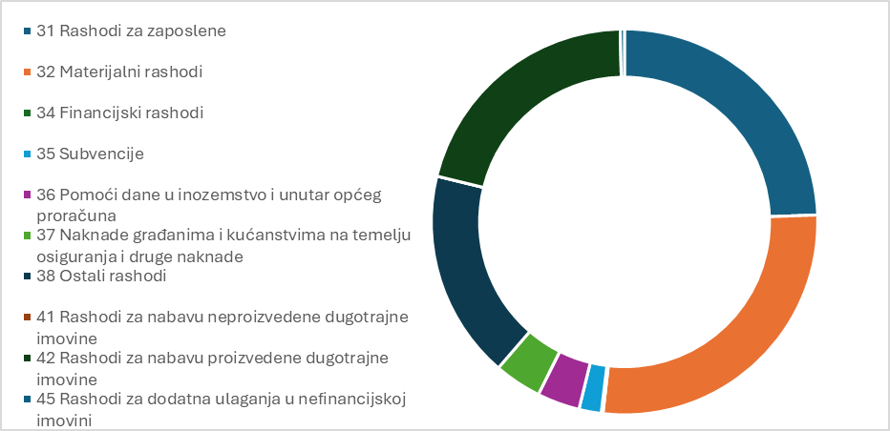

Tabela br. 6 Rashodi po skupinama za obračunsko razdoblje siječanj-lipanj za 2023. i 2024. godinu
Vrsta rashoda | Ostvareni  rashodi 2023. (EUR) | Ostvareni rashodi 2024. (EUR)
31 Rashodi za zaposlene | 821.785,00 | 800.402,08
32 Materijalni rashodi | 871.727,66 | 896.315,95
34 Financijski rashodi | 4.800,50 | 5.074,30
35 Subvencije | 64.841,86 | 60.985,65
36 Pomoći dane u inozemstvo i unutar općeg proračuna | 201.186,05 | 116.973,60
37 Naknade građanima i kućanstvima na temelju osiguranja i druge naknade | 154.584,84 | 130.000,49
38 Ostali rashodi | 455.029,48 | 572.901,33
41 Rashodi za nabavu neproizvedene dugotrajne imovine | 8.813,82 | 0,00
42 Rashodi za nabavu proizvedene dugotrajne imovine | 507.942,93 | 682.527,61
45 Rashodi za dodatna ulaganja u nefinancijskoj imovini | 84.587,51 | 11.500,00
UKUPNO | 3.175.299,65 | 3.276.681,01

PRIHODI I RASHODI PREMA IZVORIMA FINANCIRANJA

Izvore financiranja čine skupine prihoda i primitaka iz kojih se podmiruju rashodi i izdaci određene vrste i utvrđene namjene. Prihodi se planiraju, raspoređuju i iskazuju prema izvorima iz kojih potječu, također i rashodi i izdaci se isto tako planiraju, raspoređuju i računovodstveno prate prema izvorima financiranja.
- Prihodi iz Izvora 1. Opći prihodi i primici ostvareni su u iznosu od 1.376.321,12 EUR, 4,40 % više u odnosu na prethodnu godinu i 24,81% u odnosu na plan. Najveći prihod ovog izvora je prihod od poreza i prireza na dohodak, to je ujedno i najveći prihod Grada Otočca.
- Prihodi iz Izvora 3. Vlastiti prihodi (prihodi proračunskih korisnika) ostvareni su u iznosu od 98.147,84 EUR, u odnosu na plan 47,16% i 10,08% više u odnosu na prethodnu godinu.
- Prihodi iz Izvora 4. Prihodi za posebne namjene (komunalni doprinos, komunalna naknada, spomenička renta…) ostvareni su u iznosu od 654.017,57 EUR, 9,96% manje u odnosu na prethodnu godinu i 39,31% u odnosu na plan.
- Prihodi iz Izvora 5. Pomoći (Hrvatske ceste, sredstva EU, javni radovi, projekti financirani europskim i državnim sredstvima, tekuće i kapitalne pomoći proračunskih korisnika) ostvareni su u iznosu od 1.305.963,32 EUR, 62,47% više u odnosu na izvještajno razdoblje prethodne godine i 20,77% u odnosu na plan.
- Prihodi iz Izvora 6. Donacije - ostvareni su u iznosu od 1.600,00 EUR.
- Prihodi iz Izvora 7. Prihodi od nefinancijske imovine nisu ostvareni u navedenom razdoblju.
Rashodi ostvareni po izvorima financiranja:
- Izvor 1. Opći prihodi i primici ostvareni su u iznosu 1.976.682,76 EUR, što iznosi 13,58% manje u odnosu na prethodnu godinu i 36,12% u odnosu na plan.
- Izvor 3. Vlastiti prihodi ostvareni su u iznosu od 117.599,35 EUR, odnosno 93,86% više u odnosu na prethodnu godinu i 56,51% u odnosu na plan.
- Izvor 4. Prihodi za posebne namjene ostvareni su u 249.636,66 EUR, što iznosi 39,13% manje u odnosu na prethodnu godinu i 15% u odnosu na plan.
- Izvor 5. Pomoći ostvareni su u iznosu od 932.737,35 EUR, što iznosi 123,58% više u odnosu na prethodnu godinu i 14,77 % u odnosu na plan.
- Izvor 6. Donacije- rashodi iz navedenog izvora ostvareni su u iznosu od 24,89 EUR.
- Izvor 7. Prihodi od prodaje nefinancijske imovine rashodi iz navedenog izvora nisu ostvareni u ovom izvještajnom razdoblju.

RASHODI PREMA FUNKCIJSKOJ KLASIFIKACIJI

Funkcijska klasifikacija utvrđena je u međunarodnoj klasifikaciji funkcija države razvrstane u razrede, skupine i podskupine te vezana uz rashode iskazane prema računima ekonomske klasifikacije svake aktivnosti, odnosno projekta. Funkcijska klasifikacija vezuje se uz rashode iskazane prema računima ekonomske klasifikacije vezane uz aktivnosti ili projekte u proračunu.

Rashodi prema funkcijskoj klasifikaciji:
- 01 Opće javne usluge- uključuju rad izvršnih i zakonodavnih tijela – ostvareni su u iznosu od 682.800,26 EUR;
- 03 Javni red i sigurnost- ostvareni su u iznosu od 71.946,11 EUR;
- 04 Ekonomski poslovi – ostvareni su u iznosu od 632.220,27 EUR;
- 05 Zaštita okoliša - gospodarenje otpadom (čišćenje i održavanje površina, odvoz otpada ...) 780.459,44 EUR;
- 06 Usluge unapređenja stanovanja i zajednice- razvoj zajednice (upravljanje poslova i službama razvoja zajednice -npr. ulična rasvjeta, rashodi vezani za stanovanje) ostvareni su u iznosu od 44.595,37 EUR;
- 07 Zdravstvo ostvareno u iznosu 13.800,00 EUR, sufinanciranje pedijatrijske ambulante;
- 08 Rekreacija, kultura i religija – službe rekreacije i sporta (Zajednica sportskih udruga, održavanje stadiona, službe kulture (Gacko pučko otvoreno učilište, Javna ustanova narodna knjižnica, donacije u kulturi…) ostvareni su u
iznosu od 404.632,60 EUR;
- 09 Obrazovanje- predškolsko obrazovanje (Dječji vrtić Ciciban) ostvareni su u iznosu od 482.321,08 EUR;
- 10 Socijalna zaštita – područje socijalne i zdravstvene zaštite (Centar za pomoć u kući, Crveni križ), socijalna pomoć stanovništvu koje nije obuhvaćeno redovnim socijalnim programom (jednokratne pomoći i pomoći umirovljenicima, naknada za novorođeno dijete, troškovi stanovanja, najma…) ostvareni su u iznosu od 163.725,88 EUR.

RAČUN FINANCIRANJA PREMA EKONOMSKOJ KLASIFIKACIJI

U 2024. godini ostvaren je izdatak za kredit u iznosu od 62.635,06 EUR. Grad u 2024.godini nema novih kreditnih zaduženja.
Na kontu 54222 Otplata glavnice primljenih kredita od kreditnih institucija u javnom sektoru- dugoročni u iznosu od 62.635,06 EUR knjižena je otplata kredita prema HBOR-u.
Grad Otočac ima jedno kreditno zaduženje i to prema HBOR-u za energetsku modernizaciju javne rasvjete. Plan otplate kredita (glavnice i kamata) je kvartalno i to kroz 10 godina uz fiksnu kamatnu stopu od 0,1% godišnje. Povrat kredita započeo je u 2023.godini u iznosu od 1.252.701,76 EUR glavnice te na dan 30.06.2024. godine otplaćeno je ukupno kredita: glavnica 156.587,65 EUR i kamate 1.656,73 EUR.

RAČUN FINANCIRANJA PREMA IZVORIMA FINANCIRANJA

U 2024. godini izdaci za otplatu kredita i zajmova opisan u točki 6.1.5. u iznosu od 62.635,06 EUR otplata glavnice financiran je iz izvora financiranja 1.1. Opći prihodi i primici te 568,42 EUR iznose otplata kamata za navedeni kredit.
Primitaka u 2024.godini nije bilo. Grad Otočac se nije imao novo kreditno zaduženje.

REZULTAT POSLOVANJA

Polugodišnje izvršenje proračuna Grada Otočca ostvareno je u 2024. godine u ukupnom iznosu od 3.436.049,85 EUR prihoda i primitaka te je izvršeno ukupno 3.339.316,07 EUR rashoda i izdataka. Grad Otočac sa proračunskim korisnicima ostvario je višak prihoda i primitaka nad rashodima i izdacima u izvještajnom razdoblju u iznosu od 96.733,78 EUR.
Manjak prihoda i primitaka prenesen iz prethodnih razdoblja iznosi 741.121,03 EUR. Na dan 30.06.2024. godine razlika prenesenog manjka i ostvarenog viška prihoda i primitaka u izvještajnom razdoblju u iznosu 96.733,78 EUR prikazuje ostvareni manjak prihoda poslovanja i primitaka za Grad i proračunske korisnike koji iznosi 644.387,25 EUR.

Manjak prihoda i primitaka za pokriće u sljedećem razdoblju iznosi 644.387,25 EUR od čega po pojedinim korisnicima kako slijedi:
  - manjak Grad Otočac: -804.844,05 EUR
Proračunski korisnici:
  - višak Gacko pučko otvoreno učilište: 53.368,91 EUR
  - višak Dječji vrtić Ciciban: 97.528,75 EUR
  - višak Centar za pomoć u kući: 6.105,00 EUR
  - višak Javna ustanova narodna knjižnica: 3.454,14 EUR
PRIHODI I PRIMICI:
6 | 3.435.009,96
7 | 1.039,89
8 | 0,00
Ukupni prihodi/primici | 3.436.049,85
RASHODI I IZDACI:
3 | 2.582.653,40
4 | 694.027,61
5 | 62.635,06
Ukupni rashodi/izdaci | 3.339.316,07
PRIHODI I PRIMICI | 3.436.049,85
RASHODI I IZDACI | -3.339.316,07
VIŠAK | 96.733,78
PRENESENI MANJAK: | -741.121,03
MANJAK 30.06.2024. | -644.387,25

  - POSEBNI DIO

    - RAZDJEL 001 PREDSTAVNIČKO TIJELO

00101 GRADSKO VIJEĆE
U okviru Programa : Redovne aktivnosti Gradskog vijeća evidentirani su rashodi za redovne aktivnosti Gradskog vijeća, naknade za rad članova Gradskog vijeća, te financiranje političkih stranaka u skladu sa zastupljenošću u Gradskom, provedba izbora koji se financiraju iz Izvora 1. U ovom izvještajnom razdoblju ostvareni su rashodi u iznosu od 28.712,78 EUR.

RAZDJEL 002 IZVRŠNO TIJELO

00200 GRADONAČELNIK
Kroz aktivnosti u ovoj glavi proračuna evidentirani su rashodi za putne troškove, telefon, održavanje službenih automobila, održavanje opreme za redovnu djelatnost, održavanje manifestacija, proračunsku zalihu kojom raspolaže Gradonačelnik. Ovaj razdjel odvija se kroz programe i aktivnosti Ureda Gradonačelnika za koji je ukupno utrošeno 118.938,38 EUR iz Izvora 1.

A100106 Elektronski mediji i usluge promidžbe i informiranja u iznosu od 45.677,41 EUR se odnose na sufinanciranje Hrvatskog radija Otočca u iznosu od 33.333,00 EUR te usluge objave blagdanskih čestitki te članaka medijima iz područja Grada Otočca te Ličko-senjske županije u iznosu od 12.344,41 EUR.
A100112 Sufinanciranje redovne djelatnosti DZ Otočac u iznosu od 12.000,00 EUR odnosi se na sufinanciranje rada spec.med.biokemije i laboratorijske medicine u iznosu od 9.000,00 EUR te sufinanciranje troška dijagnostičko terapijskih postupaka kod pedijatrijske ordinacije dr.Kazda u iznosu od 3.000,00 EUR.
A100113 Subvencija Gacka d.o.o. za umanjenje cijene odvoza kućnog otpada realiziran je u iznosu od 18.317,41 EUR, a odnosi se na subvenciju trgovačkom društvu Gacka d.o.o. za umanjenje cijene odvoza kućnog otpada za korisnike. Grad sufinancira cijenu odvoza kućnog otpada 10% po računu korisnika.
A100117 Sufinanciranje pedijatrijske ordinacije u iznosu od 1.800,00 EUR, isplaćuje se mjesečno po 150,00 EUR.

RAZDJEL 004 JEDINSTVENI UPRAVNI ODJEL

GLAVA 00401 LOKALNA SAMOUPRAVA, FINANCIJE I RAČUNOVODSTVO
Planirani su rashodi za zaposlene, za materijal i energiju, usluge, naknade osobama izvan radnog odnosa, financijski rashodi, opremanje i dodatna ulaganja u gradske urede, održavanje opreme i zgrada za redovnu djelatnost, održavanje objekta Kuglana, izgradnja i dodatna ulaganja na građevinskim objektima u vlasništvu grada, otplatu kredita (glavnica i kamate).

Utrošeno je 648.738,10 EUR iz Izvora 1., Izvora 4. i Izvora 5.

GLAVA 00402 GOSPODARSTVO, MALO I SREDNJE PODUZETNIŠTVO
Rashodi su 156.507,01 EUR, financirani su iz Izvora 1., a odnose se na subvencije poljoprivrednicima, subvencije za umjetno osjemenjivanje krava, mikročipiranje pasa, sterilizacija i kastracija pasa i mačaka, financiranje Turističke zajednice, Vatrogasne zajednice, Hrvatskog centra za autohtone vrste riba i rakova, HGSS, civilnu zaštitu- jedinica prometne mladeži.

Program 1024 Razvoj poljoprivrede
A102401 Subvencije iznose 4.535,24 EUR a odnose se na subvencije poljoprivrednicima, subvencije za umjetno osjemenjivanje krava, mikročipiranje pasa, sterilizacija i kastracija pasa i mačaka.

Program 1025 Poticanje razvoja turizma
A102501 –Turistička zajednica Grada Otočca - Financiranje redovne djelatnosti i programa Turističke zajednice Grada Otočca (tiskanje brošura rashodi za djelatnike) utrošeno je 78.466,02 EUR.
A102502 – H. centar za autohtone vrste riba i rakova krških voda – Financiranje redovne djelatnosti i programa (rashodi za usluge, materijal i energiju, itd.). Utrošeno je 1.379,64 EUR.

Program 1026 Zaštita od požara
A102601- Poticanje dobrovoljnog vatrogastva- Financiranje plaća i redovne djelatnosti Vatrogasne zajednice Grada Otočca. Utrošeno je 68.446,11 EUR.

Program 1009 Gorska služba spašavanja
A100901- Gorska služba spašavanja utrošeno je 3.500,00 EUR.

GLAVA 00403 GRAĐEVINARSTVO I STAMBENO KOMUNALNI POSLOVI utrošeno je 500.479,18 EUR odnosno 6,96% planiranih sredstava.

Program 1029 Pojačano održavanje nerazvrstanih cesta
A102901 Obnova asfaltiranih kolnika u iznosu od 66.748,99 EUR odnosi se na 1. privremenu situaciju te stručni nadzor.

Program 1031 Prometna signalizacija
A103102 Vertikalna prometna signalizacija u iznosu od 931,50 EUR odnosi se električnu energiju za semafore te nabavu znakova.
A103103 Horizontalna prometna signalizacija u iznosu od 3.452,43 EUR odnosi se kupnju i ugradnju ležećih policajaca.

Program 1032 Zimska služba odnosi se na čišćenje prometnica na području Grada Otočca, nogostupa te prometnica u naseljima za razdoblje do 15.04.2024.g. u iznosu od 98.141,96 EUR.

Program 1033 Javna rasvjeta odnosi se na održavanje javne rasvjete te troškove električne energije u ukupnom iznosu od 44.595,37 EUR.

Program 1034 Izgradnja i uređenje površina i objekata javne namjene
K103420 Zgrada ženske gimnazije- Trg dr. Franje Tuđmana u iznosu od 11.500,00 EUR odnosi se na izrada idejnog rješenja Gradskog muzeja Otočac.

K103422 Rekonstrukcija tržnice- iznosi 154.430,85 EUR, a odnosi se 1. privremenu situaciju te stručni nadzor.

T103408 Katastarske izmjere k.o. Prozor i Čovići u iznosu od 59.438,16 EUR. Do 30.06.2024.g. ispostavljeno je 18. privremenih situacija.
T103411 Sufinaciranje izgradnje razvrstanih cesta u iznosu od 2.986,22 EUR odnosi se na sufinanciranje rješavanja imovinsko pravnih odnosa za cestu Prozor koju radi Županijska uprava za ceste u iznosu od 2.986,22 EUR.
Program 1035 Izgradnja i održavanje mrtvačnica odnosi se na održavanje mrtvačnica na području Grada Otočca, komunalne usluge te usluge električne energije.

Program 1038 Održavanje groblja odnosi se na sufinanciranje Gackoj d.o.o. za izgradnju potpornog zida za proširenje groblja Sv. Roka.

Program 1039 Nepredviđeni radovi na objektima komunalne infrastrukture u iznosu od 12.089,99 EUR odnose se na uređenje javne površine na trgu D.Bobinca (prilaz Erste banke) te završni radovi oko polupodzemnih spremnika.

GLAVA 00404 PROSTORNO UREĐENJE I ZAŠTITA OKOLIŠA utrošeno je 850.244,84 EUR odnosno 70,43% planiranih sredstava.

Program 1040 Održavanje čistoće javnih površina, parkova, nasada i zelenih površina u iznosu od 35.608,10 EUR odnosi se na čišćenje javnih površina, parkova i zelenih površina te malčiranje.

Program 1041 Očuvanje čovjekove okoline
A104101 Uređenje okoliša uz rijeku Gacku odnosi se na uređenje okoliša uz kanal rijeke Gacke u iznosu od 13.702,80 EUR.
K104102 Higijeničarska služba odnosi se na zbrinjavanje pasa lutalica na području Grada Otočca.
A104103 Zaštita divljači odnosi se na nabavu materijala, ugovor o djelu te usluga lovačkom društvu za provedbu programa.
K104101 Odlagalište komunalnog otpada Podum , sufinancirana je nabava kompaktora iz sredstava FZOIEU u iznosu od 211.500,00 EUR za komunalno poduzeće Gacka d.o.o. te izgradnja odlagališta otpada u iznos 431.876,01 EUR, a izgradnja je također financirana sredstvima FZOIEU. Do 30.06.2024.g. FZOIEU je sufinancirao izgradnju u iznosu od 237.360,72 EUR po ispostavljenim situacijama.
K104102 Izgradnja objekata za zbrinjavanje životinja odnosi se na izgradnju skloništa za pse, a radovi su počeli 2023.godine te se očekuje završetak radova do kraja 2024.godine.
K104106 Centar za gospodarenje otpadom- pretovarna stanica Podum- sufinanciranje izgradnje- KODOS.
T104101 Sanacija divljih odlagališta iznosi 42.549,22 EUR odnosi se na okončanu situaciju sanacije divljih odlagališta te stručni nadzor čiji su radovi također započeti u 2023.g. i sufinancirani sredstvima FZOIEU.

GLAVA DRUŠTVENE DJELATNOSTI, KULTURA I SPORT u iznosu od 152.115,59 EUR odnosi se na financiranje udruga preko javnog poziva, donacije vjerskim zajednicama, financiranje Zajednice sportskih udruga, zajednici tehničke kulture isl.

Razdjel Jedinstveni upravni odjel obuhvaća i proračunske korisnike: Gacko pučko otvoreno učilište, Javna ustanova narodna knjižnica, Dječji vrtić Ciciban te Centar za pomoć u kući.

GLAVA USTANOVE U KULTURI u iznosu od 244.734,93 EUR odnose se na 2 proračunska korisnika Gacko pučko otvoreno učilište u iznosu od 188.856,39 EUR te Javna ustanova na rodna knjižnica u iznosu od 55.878,54 EUR.

GLAVA USTANOVE U PREDŠKOLSKOM ODGOJU I OBRAZOVANJU u iznosu od 440.731,87 EUR se odnosi na rashode proračunskog korisnika Dječji vrtić Ciciban.

GLAVA USTANOVA SOCIJALNE SKRBI u iznosu od 33.166,60 EUR se odnosi na rashode proračunskog korisnika Centar za pomoć u kući.

GLAVA SOCIJALNA SKRB u iznosu od 164.946,79 EUR se odnosi se na financiranje Hrvatskog križa Otočac, pomoć za troškove stanovanja za socijalno ugrožene građane, jednokratne novčane pomoći, novčane pomoći za novorođeno dijete, zaštita djece, mladeži i obitelji, subvencija prijevoza učenika i prigradskog prijevoza, stipendije studenata, sufinanciranje udruga iz Domovinskog rata, humanitarnih udruga.

- STANJE NENAPLAĆENIH POTRAŽIVANJA

Ukupno stanje potraživanja Grada Otočca i proračunskih korisnika na dan 30.06.2024. godine je 527.567,71 EUR.
GRAD OTOČAC | 525.975,25
CENTAR ZA POMOĆ U KUĆI | 0,00
DJEČJI VRTIĆ CICIBAN | 0,00
JAVNA USTANOVA NARODNA KNJIŽNICA | 0,00
GACKO PUČKO OTVORENO UČILIŠTE | 1.592,46
UKUPNO POTRAŽIVANJE | 527.567,71

- STANJE NOVČANIH SREDSTAVA NA RAČUNIMA PRORAČUNA I PRORAČUNSKIH KORISNIKA

NAZIV | STANJE  01.01.2024. (EUR) | STANJE  30.06.2024. (EUR)
GRAD OTOČAC | 118.016,62 | 314.472,90
PRORAČUNSKI KORISNICI:
Gacko pučko otvoreno učilište | 47.768,11 | 63.781,21
Dječji vrtić Ciciban | 124.244,60 | 92.696,27
Javna ustanova narodna knjižnica | 1.428,98 | 4.867,44
Centar za pomoć u kući | 5.477,08 | 11.582,08
UKUPNO- KONTO 11 | 296.935,39 | 487.399,90

STANJE NEPODOMIRENIH DOSPJELIH OBVEZA

Ukupno stanje obveza u razdoblju od 1. siječnja do 30. lipnja 2024. godine iznosi 4.339.481,26 EUR, a odnosi se na ukupno stanje obveza 1. siječnja u iznosu od 1.174.037,96 EUR i povećanje obveza u izvještajnom razdoblju za 3.165.443,30 EUR.
Stanje podmirenih obveza u izvještajnom razdoblju iznosi 3.034.284,73 EUR te ukupno stanje dospjelih i nedospjelih obveza u izvještajnom razdoblju u iznosu od 1.305.196,53 EUR.
Stanje dospjelih i nedospjelih obveza na kraju izvještajnog razdoblja 30.06.2024.godine u iznosu od 1.305.196,53 EUR odnose se na:
NAZIV | DOSPJELE OBVEZE | NEDOSPJELE OBVEZE | UKUPNO (EUR)
GRAD OTOČAC | 1.014.261,37 | 139.065,27 | 1.153.326,64
PRORAČUNSKI KORISNICI:
Gacko pučko otvoreno učilište | 0,00 | 28.364,68 | 28.364,68
Dječji vrtić Ciciban | 57.208,14 | 56.992,01 | 114.200,15
Javna ustanova narodna knjižnica | 0,00 | 5.057,31 | 5.057,31
Centar za pomoć u kući | 0,00 | 4.247,75 | 4.247,75
UKUPNO | 1.071.469,51 | 233.727,02 | 1.305.196,53

STANJE POTENCIJALNIH OBVEZA PO OSNOVI UPRAVNIH I SUDSKIH POSTUPAKA

Stanje potencijalnih sudskih postupaka Grada Otočca 30.06.2024.
Red.broj |  |  | Naziv spora | Opis spora | Vrijednost (EUR)
1. |  |  | Obrt HB | Radi poništenja ugovora i predaje ključeva brave ulaznih vrata Doma HV, postupak u tijeku | 0,00
2. |  |  | Obrt HB | Više ispostavljena i plaćena situacija za izgradnju | 11.315,11
3. |  |  | HEP | Vansudska nagodba radi povrata novca za komunalnu naknadu po Presudi upravnog suda | 884.152,69
4. |  |  | Kreditna unija Dukat | Ostavina – dug pok. Ivan Klobučar | 3.226,09
5. |  |  | Erste banka | Ostavina – dug pok. Ivan Klobučar | 19.212,55
6. |  |  | Dragan Sigurnjak | Naknada štete- poplave | 6.636,14
7. |  |  | Marko Jurković | Utvrđivanje imovine- tužba protiv Grada Otočca | 398,17
8. |  |  | Zdravko Majetić | Ostavina iza pokojnog Zdravka Majetića- sudski postupak u tijeku | 29.657,48
9. |  |  | Zlatko Bolf | Naknada štete za otplatu stana na kojim postoji stanarsko pravo | 6.636,14
UKUPNO |  |  |  |  | 961.234,37 EUR

KLASA: 400-02/23-01/01
URBROJ: 2125-2-07-24-14
Otočac, 01. 08. 2024. godine
Obrazloženje izradio: Jedinstveni upravni odjel Grada Otočca
  - Odsjek za financije, gradski proračun, gradsku imovinu, gospodarstvo, javnu nabavu, urbanizam i komunalni sustav

Pročelnik
Stevan Uzelac, dipl. iur.

